- NALOGA:
Poišči vse koše za odpadke v vašem stanovanju ali hiši.
Preštej jih in nariši.
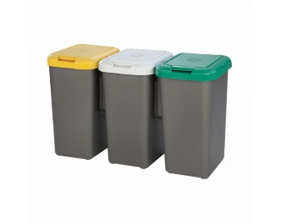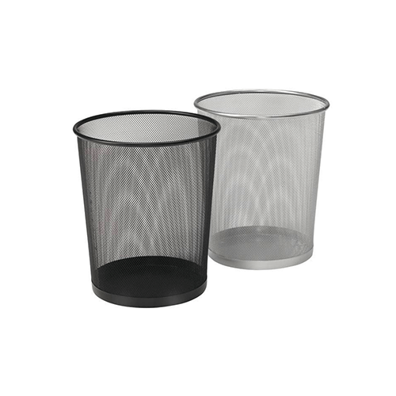
Vanje nariši odpadke, ki sodijo v posamezen koš. Če znaš lahko tudi napišeš.
V koše nariši ali napiši tudi vse odpadke, ki si jih danes naredil pri zajtrku oz. malici in jih obkroži z
rdečooo
Razmisli, kaj bi lahko storil, da bi bilo teh odpadkov manj!

- NALOGA

- Če živiš na kmetiji ali hiši/ stanovanju z vrtom:
Vprašaj starše/ skrbnike kako lahko pomagaš pri opravilih na vrtu (npr. pograbiš dvorišče, populiš plevel, prelopatiš vrt, pomagaš saditi rastline,...)
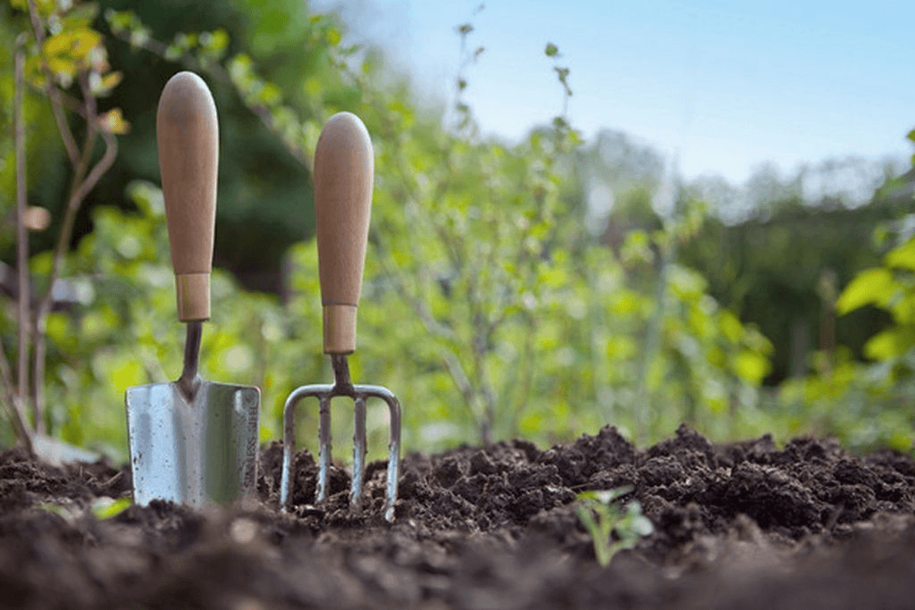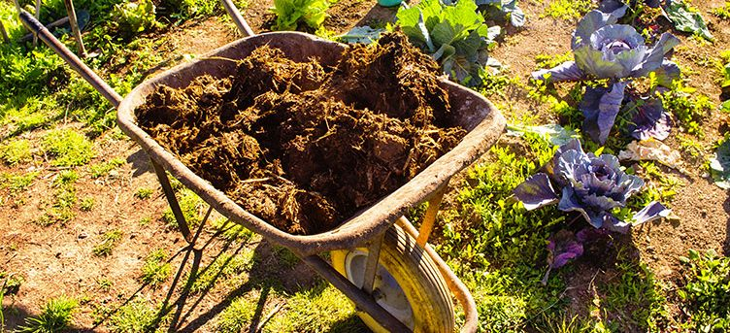
Nariši, poslikaj, če znaš lahko tudi napišeš, kaj si delal kako si pomagal,…
- Če nimate vrta ali če je vreme slabo:
Prosi nekoga od odraslih, da gre s teboj na sprehod v naravo. S seboj vzemi beležko in pisalo, lahko tudi fotoaparat.
- Med potjo bodi podi pozoren na vse odpadke. Preštej jih in ugotovi katerih je največ in v kater koš za odpadke sodijo.
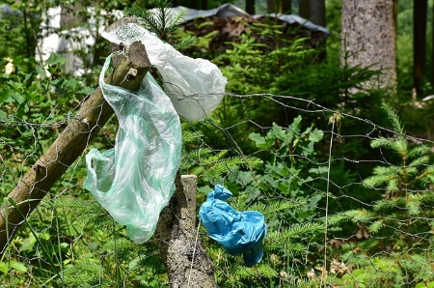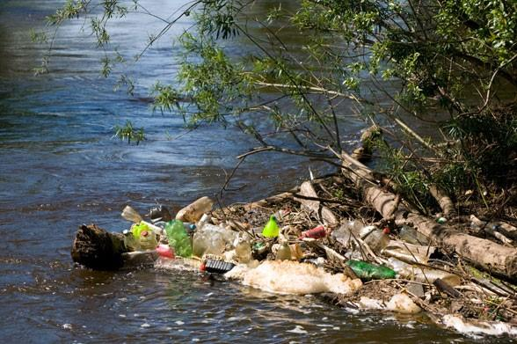
- Ustavi se na travniku ali v gozdu. Zapri oči in prisluhni naravi. Preštej in zapiši koliko različnih zvokov slišiš. Napiši ali nariši katere.
- Najdi 5 različnih rastlin in 5 različnih živali. Poskusi jih poimenovati, če ne veš jih poslikaj ali čim bolj podrobno nariši, da boš doma lahko s pomočjo knjig ali spleta ugotovil katere živali in rastline si našel.

- NALOGA
Naravoslovni dan gre proti koncu. Tvoja naloga je, da pomagaš pripraviti kosilo.
Pripravi pogrinjek za vso družino!
Kako, najdeš na povezavi:
https://youtu.be/-AXT6SAjZnc

VILICA – na levi
NOŽ – na desni, z rezilom obrnjenim proti krožniku
ŽLICA – na desni
MALA ŽLICA ALI VILICA ZA SLADICO – na vrhu krožnika
KOZAREC – na desni
SOLATA – na levi

Lahko se poigraš tudi z zlaganjem prtičkov. Tu je nekaj idej, še veliko pa jih najdeš na spletu.
zlaganje prtičkov
zlaganje prtičkov 1

Dober tek!

- NALOGA

Izberi eno nalogo, ki si jo danes naredil na naravoslovnem dnevu in jo pošlji razredniku danes, torek do 19.00, tako boš tudi potrdil svojo udeležbo. Najboljše prispevke bom objavila.

Lep preostanek dneva ti želim,
Petra V.

